Beca AEG de los Grupos de Trabajo 2025, plantilla de solicitud (castellano o inglés)

Investigador/a principal (apellidos, nombre):

Especialidad:

Centro, ciudad, provincia:
Sexo:

Correo electrónico:

Nº de socio de AEG (véase nota al final de la plantilla):
¿Ha recibido el investigador principal una beca AEG en la convocatoria previa como investigador principal?: sí / no
El investigador principal es menor a 45 años o hace menos de 15 años que acabó la residencia en gastroenterología: sí / no
Número de centros participantes que aportan datos clínicos o muestras biológicas:
¿El número de centros no españoles supera el 50%?: sí / no

Resumen (máximo 250 palabras)
Escriba aquí

_______________________________________________________________

Antecedentes del tema (máximo 2 páginas)
Escriba aquí

___________________________________________________________

Bibliografía (máximo 2 páginas)
Escriba aquí

_______________________________________________________________

Colaboradores (copiar y pegar los campos en función del número de miembros):
Apellidos, nombre:
Especialidad (o equivalente si no es médico):
Centro, ciudad, provincia (o país si diferente de España):
Sexo:
Correo electrónico:
Nº de socio de AEG:

Apellidos, nombre:
Correo electrónico:
Especialidad (o equivalente si no es médico):
Centro, ciudad, provincia (o país si diferente de España):
Sexo:
Correo electrónico:
Nº de socio de AEG:

_______________________________________________________________

Hipótesis de trabajo y objetivos (máximo 1 hoja)
Escriba aquí

_______________________________________________________________

Material y métodos (máximo 2 páginas)
Escriba aquí

_______________________________________________________________

Experiencia del equipo sobre el tema/resultados preliminares (máximo 1 página de texto y 1 de bibliografía)
Escriba aquí

_______________________________________________________________

Calendario de trabajo/tareas del equipo (máximo 1 página)
Escriba aquí

_______________________________________________________________

Disponibilidades instrumentales y de instalaciones que dispone (máximo 1 página)
Escriba aquí

_______________________________________________________________

Memoria económica (máximo 1 página)
Escriba aquí

_______________________________________________________________

Firma del investigador principal
Fecha:
Ciudad:
Firma:

El envío de este documento conlleva la aceptación de las bases de la becas AEG de grupos de trabajo de la presente convocatoria
_______________________________________________________________

Checklist previo a envío

El investigador principal trabaja en un centro (hospitalario, universidad u otros centros oficiales de investigación) español

El proyecto está relacionado con el esófago, estómago, intestino, vía biliar o páncreas, ya sea investigación clínica o básica, ya sea investigación en fisiología o sus enfermedades

El investigador principal es socio de AEG, así como al menos 1 miembro de cada centro español que participe

El proyecto dura un máximo de 2 años

El estudio puede ser de 1 centro, 2 o multicéntrico. Definición de estudio multicéntrico: 3 o más centros (hospitales o centros ambulatorios de atención sanitaria que aporten datos clínicos o muestras de pacientes o voluntarios sanos). No se considerará como diferentes centros a diferentes unidades, secciones o servicios dentro de un mismo centro o a instituciones en los que se analice el material biológico o los datos obtenidos

El número de centros no españoles no sobrepasará el 50%

El IP no ha recibido otro tipo de beca AEG (de grupos, Gonzalo Miño o del grupo joven) en la pasada convocatoria (para la beca 2023, en 2022)

No se ha presentado este proyecto en la actual convocatoria en otra categoría de becas AEG

Se aporta el Curriculum Vitae Normalizado abreviado CVA ISCIII del CVN FECYT para cada miembro del equipo https://cvn.fecyt.es/editor/ En caso de colaboradores no españoles se puede aportar el curriculum en otro formato, al tratarse el curriculum del FECYT de un estándar a nivel español
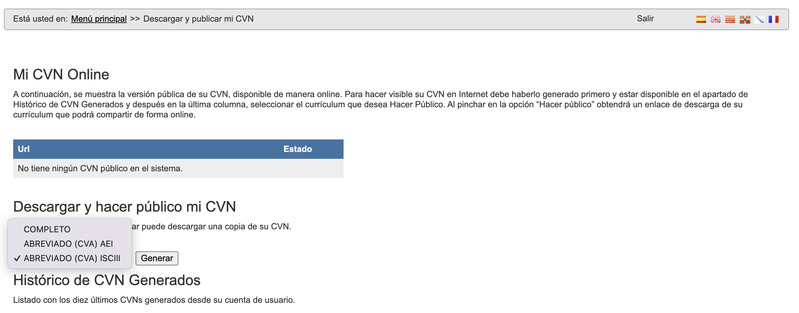

Número de socio de AEG
El número de socio se puede consultar en la página web de AEG, clica en Acceso socios (esquina superior derecha), introduce tu nombre de usuario y clave, tras clicar en tu nombre en la esquina superior derecha entrarás en tu perfil, a la izquierda puedes consultar el número de socio.

